CLASE 6: ECONOMÍA SOCIAL
ECONOMÍA SOCIAL

“Equidad, empatía y solidaridad como valores de la Economía Social”
Equidad e igualdad
La equidad significa que cada persona recibe lo que le corresponde o lo que merece.
- Si lo consideramos en el plano económico podríamos resumirlo en que cada individuo debería recibir lo que necesita, atendiendo a sus necesidades individuales.
La igualdad, en cambio, implica recibir el mismo trato sin considerar las diferencias.
- En el plano económico si hablamos de igualdad estaríamos haciendo referencia a que todas las personas reciben lo mismo, sin considerar sus necesidades individuales.

- Observar la siguiente imagen
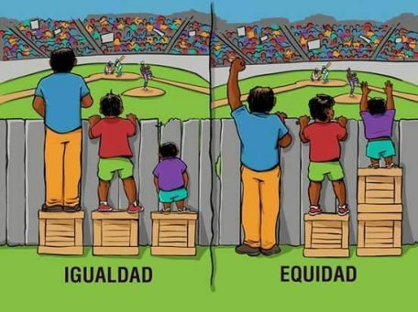

Actividad: teniendo a cuenta la definición de economía social, los conceptos de empatía y equidad redactar un texto que responda a la siguiente pregunta:
- ¿En el plano económico consideran que es mejor prevalezca la equidad o igualdad?
- Tenes en cuenta lo observado en la imagen.

